ТЕМА УРОКА: ДОБРЫЙ ВАСИЛЕК
Цель урока: Разучить отталкивание одной ногой при прыжках в длину; научить ходьбе по рейке гимнастической скамейки.
Задачи: 1.Развивать прыгучесть, ловкость, быстроту.
2.Воспитывать чувство коллективизма.
Форма урока: сюжетно – игровая.
Инвентарь и оборудование: 2 скамейки, 2 мата.
Тип урока: Обучающий, интерактивный.
Место проведения: спортивный зал ( коридор)
ХОД УРОКА
Учитель: Сегодня на уроке мы побываем с вами в сказке про Василька.
Будем «превращаться» в различных зверей и птиц.
Услышали все зверушки и птички веселую музыку Василька и стали собираться на полянке. Прилетели ласточки, «превратимся» в ласточек.

1. ПОДГОТОВИТЕЛЬНАЯ ЧАСТЬ 15 мин.
Построение в шеренгу.

- ПРИШЛИ УТОЧКИ «ПРЕВРАТИЛИСЬ» В УТОЧЕК.
Ходьба на месте с продвижением вперед.

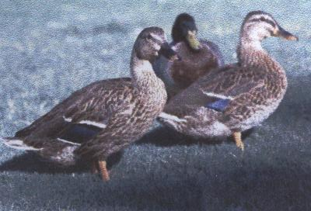

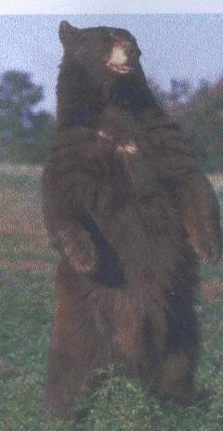
-ПРИШЕЛ МИШКА КОСОЛАПЫЙ.

Ходьба на внешней стороне ступни, на внутренней, во время ходьбы качающиеся движения корпусом в стороны.

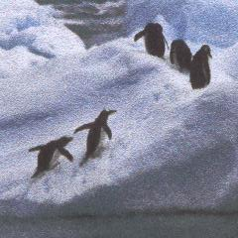
-ПРИШЛИ ПИНГВИНЫ.
Руки вниз в стороны, ходьба на пятках с небольшим наклоном туловища влево, вправо.

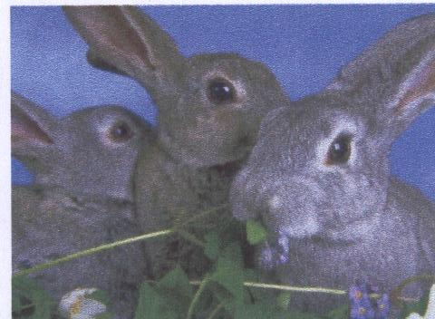
- ПРИСКАКАЛИ ЗАЙЧИКИ.
Подскоки на правой, левой, двух – руки на пояс.

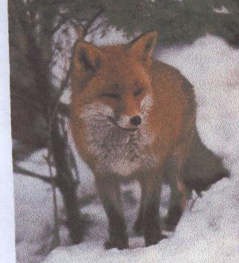

- ПРИБЕЖАЛИ ЛИСИЧКИ.
Бег в среднем темпе с изменением направления.

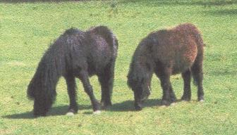
- ПРИБЕЖАЛИ МАЛЕНЬКИЕ ЛОШАДКИ ПОНИ.
Бег с высоким подниманием бедра.

2. ОСНОВНАЯ ЧАСТЬ 25 мин.
Ходьба и остановка. Перестроение в колонну по 2 по заранее установленным местам. Два ученика, стоящие в отделении первыми, выходят вперед и становятся рядом на расстоянии вытянутых в сторону рук. По команде «Первое отделение, за направляющим в колонну по одному – становись!».
Так же выходит и строится 2 отделение. Затем весь класс поворачивается налево и образует 2 шеренги. По команде « Влево на вытянутые руки – разомкнись!» дети поднимают руки в стороны и, повернув голову направо, кроме крайнего справа, отходят влево до тех пор, пока пальцами рук не будут касаться рук соседей.

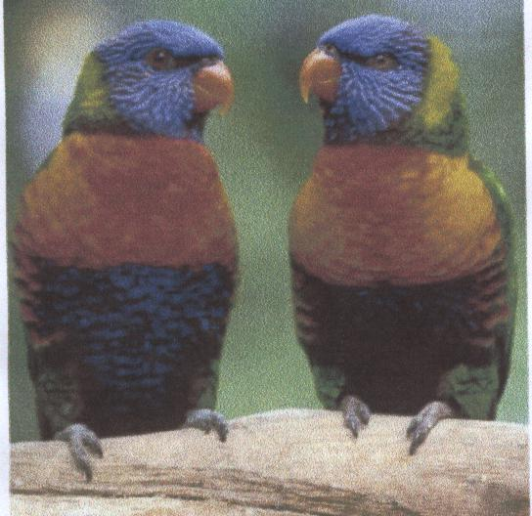

- ПРИЛЕТЕЛИ ПОПУГАЙЧИКИ И СТАЛИ МАХАТЬ КРЫЛЫШКАМИ.
Дети, «превратимся» в попугайчиков.

ДЕТИ ВЫПОЛНЯЮТ О.Р.У.(общеразвивающие упражнения)
- И.п.: о.с. На счет 1 – руки в стороны; 2 – руки вверх4 3 – руки в стороны; 4 – и.п.
- И.п.: о.с. На счет 1 – руки вверх; 2 – руки вперед; 3 – руки в стороны; 4 – и.п.
- И.п.: о.с. На счет 1 – приподняться на носки, руки назад; 2 – и.п.; 3 – приподняться на носки, руки в стороны; 4 – и.п.
- И. п.: стойка ноги врозь, руки вниз. На счет 1 – 2 – дугами наружу руки вверх; 3 – 4 – дугами наружу руки вниз.
- И. п.: стойка ноги врозь, руки на пояс. На счет 1 -2 – наклон вправо, левую руку вверх; 3 – 4 –и.п.; 5 -8 то же влево.
- И.п.: руки в стороны. На счет 1 – 2 – наклон вперед, руки назад; 3 – 4 – и.п.
- Подскоки на двух, руки в стороны вниз.

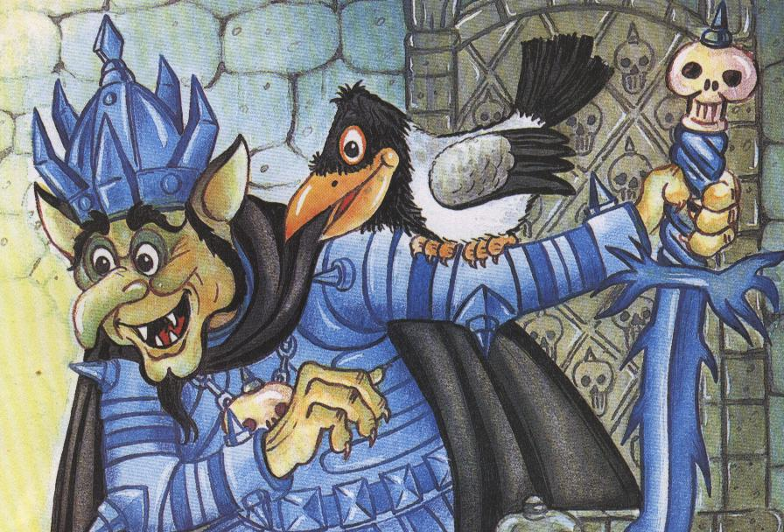
- Но вот на сказочный остров налетел Змей Горыныч и украл Василька. Скучно стало на острове, все загрустили. И решили птицы и звери пойти на помощь васильку. На пути у них встречались различные преграды. Нужно было перепрыгивать рвы.

Прыжки в длину с разбега. Учить отталкиванию одной ногой с приземлением на обе ноги. Одновременно проводить в шеренге подводящие упражнения.

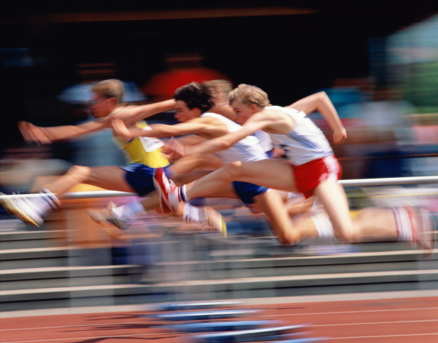
- И. п.: стоя на левой, правую отвести назад на носок. Мах правой, прыжок на полшага вперед с приземлением на обе ноги, мягко присесть, сохраняя равновесие; то же, отталкиваясь правой ногой.
- И. п.: о. с., начиная с левой, сделать три шага вперед, вместо четвертого шага – прыжок с приземлением на обе ноги. Прыжки по «кочкам». На каждой стороне площадки нарисовать по три кружка и одному квадрату – «кочки», расстояние между ними 40 – 50 см. (Проходя в колонне по одному в обход, каждый ученик прыгает по кружкам с ноги на ногу, а в квадрате приземляется на обе ноги.

- ПРИШЛОСЬ ПЕРЕХОДИТЬ РЕЧКИ ПО УЗКИМ МОСТИКАМ.
Ходьба по гимнастическим скамейкам. На первой скамейке на расстоянии 2 м от начала делается отметка. Как только ученик дойдет до нее, к выполнению упражнения приступает следующий.
Упражнения: по первой скамейке ходьба – руки в стороны, соскок вперед; по второй – руки на пояс, соскок вправо от скамейки; по первой – хлопая в ладоши за спиной, над головой, соскок влево от скамейки.
Следить за тем, чтобы дети сохраняли правильную осанку, мягко приземлялись, сохраняя равновесие.

- ДОЛГО ШЛИ ЗВЕРУШКИ, НАСТУПИЛА НОЧЬ, ВСЕ УСТАЛИ И РЕШИЛИ ОТДОХНУТЬ. А НА СЛЕДУЮЩИЙ ДЕНЬ ПРОДОЛЖИТЬ ПОИСКИ ВАСИЛЬКА.

3. ЗАКЛЮЧИТЕЛЬНАЯ ЧАСТЬ 5 мин.
Ходьба: восемь счетов – на носках, восемь счетов – обычная.
Построение в шеренгу.

Подведение итогов урока, сообщение оценок.
Задание на дом: Повторите прыжки в длину.

